每日任务

# 概述

* 玩家每日可以通过任务页面领取相应任务，每日任务是玩家主要玩法；

# 界面

* 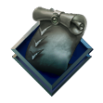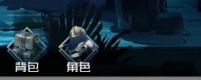任务图标位于下方图标处，位置为固定最后一个；
* 点击任务弹出任务界面；

## 任务界面

* 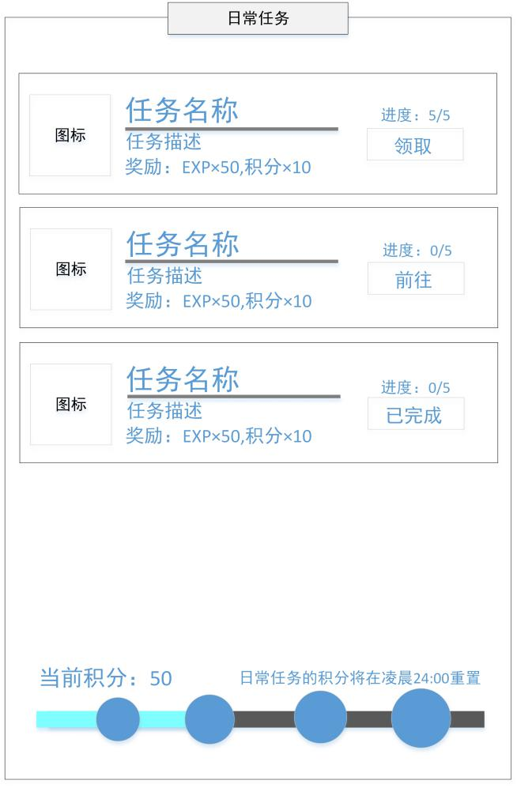显示如右图

### 显示效果

一个任务框中包含：

* 图标
* 任务名称
* 任务描述
* 任务奖励
* 进度
* 前往按钮/领取按钮/已完成

### 任务排序优先级

* 领取>前往>已完成
* 任务完成则任务图标显示提示；
* 点击前往龙之塔，竞技场等在主城则直接打开界面，在城外则提示回城；
* 打怪等则打开世界地图，在城外则提示回城；
* 点击领取则领取相应奖励，奖励领取过后按钮变成已完成，同时已完成移动到最下方；

## 积分宝箱

* 积分宝箱点开弹出奖励物品框，点击领取则直接领取到玩家背包；

## 积分

* 每日任务分为四段，根据积分有相应奖励：25,50,75,100
* 25：三个宠物精华
* 50：三个祝福石，三个宠物精华
* 75：三张副本门票，幸运商店，三个宠物精华
* 100：100声望，幸运商店，五个宠物精华

## 日常任务

完成后增加相应积分

* 每日登陆 20积分
* 神器副本三次 10积分
* 野外副本三次 10积分
* 猎杀任务五次 10积分
* 野外橙色怪三只 10积分
* 野外精英怪十只 10积分
* 野外普通怪五十只 10积分
* 挑战三次龙之塔 10积分
* 竞技场战斗十次 10积分
* 装备附魔三次 10积分
* 打造装备三件 10积分

# 位置

## 图标：

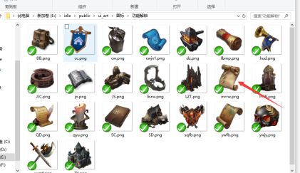

## 图鉴：

